Ficha de Estudo do Meio
Nome:__________________________________ Data: ____/____/____
Classificação:_____________ Enc. de Educação:__________________

1 - A que reino pertencia o Condado Portucalense?
___________________________________________________________________
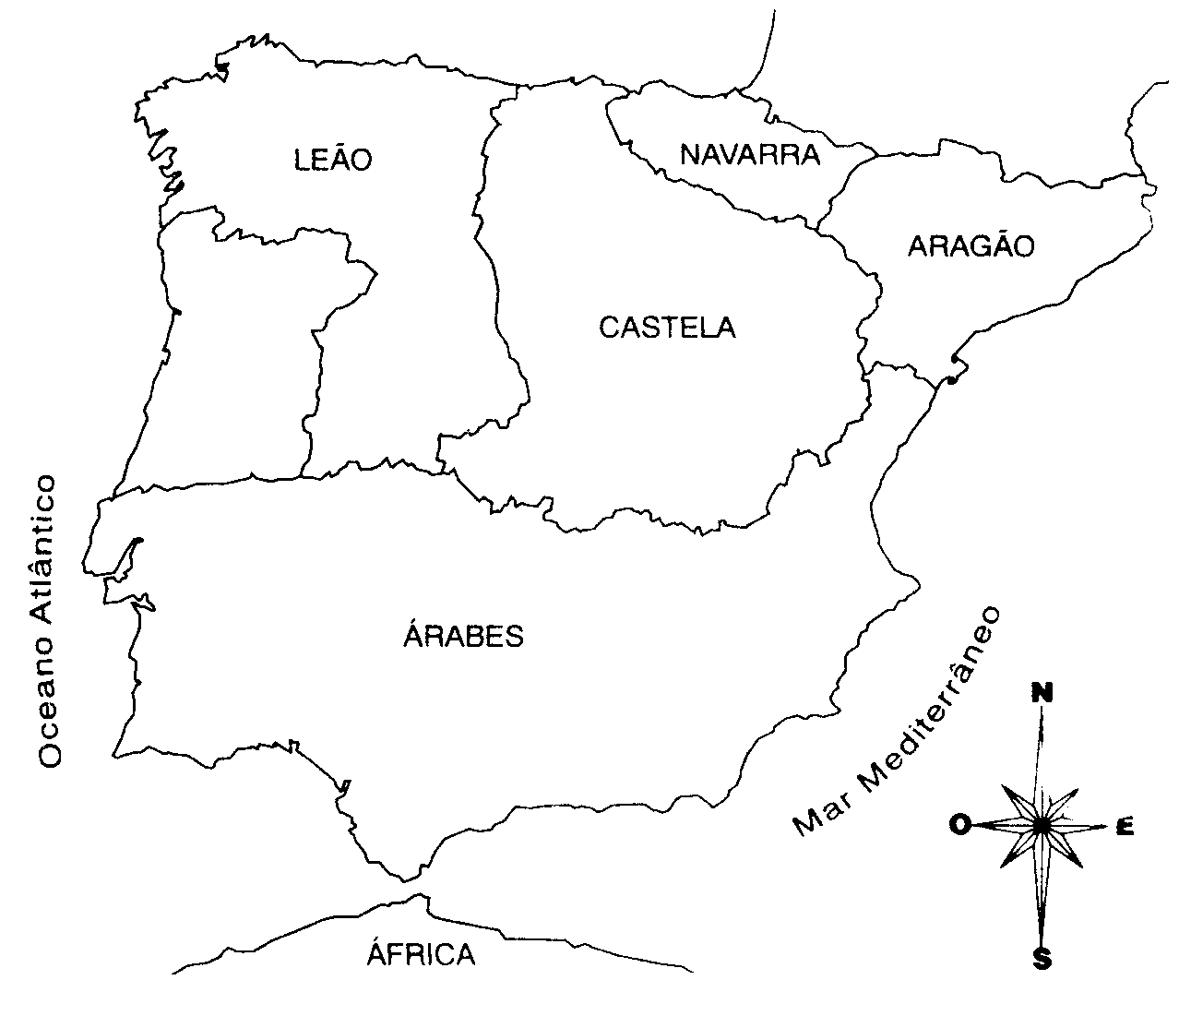
2- Pinta, no mapa, o Condado Portucalense.
2.1- Quem ficou a governar esse Condado?
____________________________________
____________________________________
3- Qual era o maior sonho do Conde D. Henrique?
_____________________________________
_____________________________________
4- Quem foi o primeiro rei de Portugal?
___________________________________________________________________
5- Qual foi o tratado que reconheceu Portugal como reino independente?
___________________________________________________________________
6 - Observa e faz a correspondência.
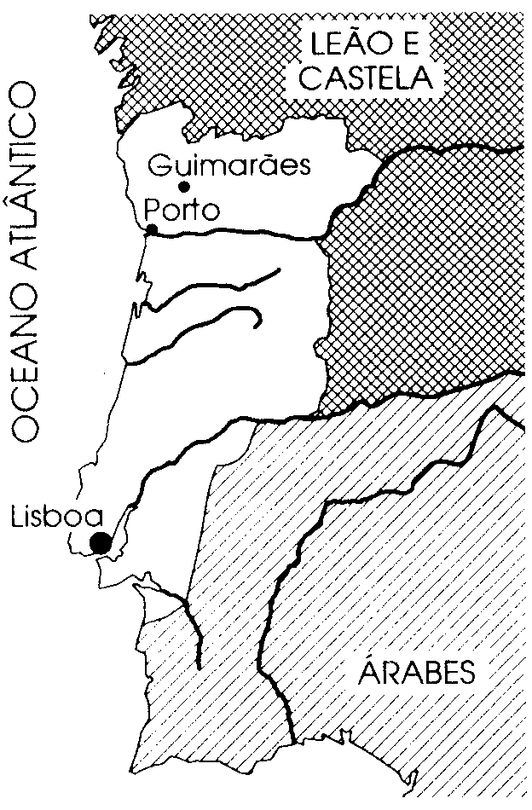 |  | 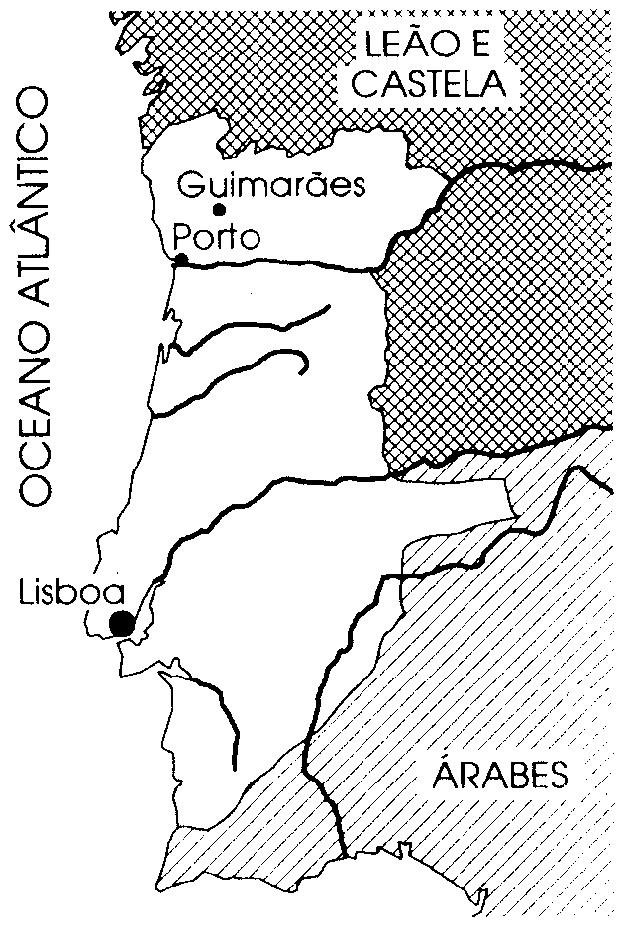 |  | 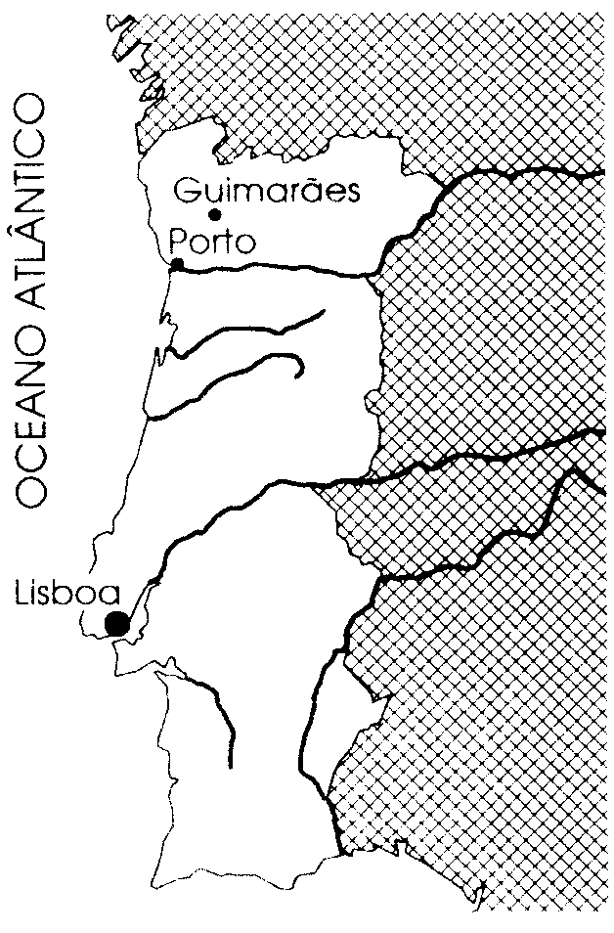
 |  |  |  | 
 |  |  |  | 
Portugal em 1249 durante o reinado de D. Afonso III. |  | Portugal em 1168 no reinado de D. Afonso Henriques. |  | Portugal quando D. Afonso Henriques morreu

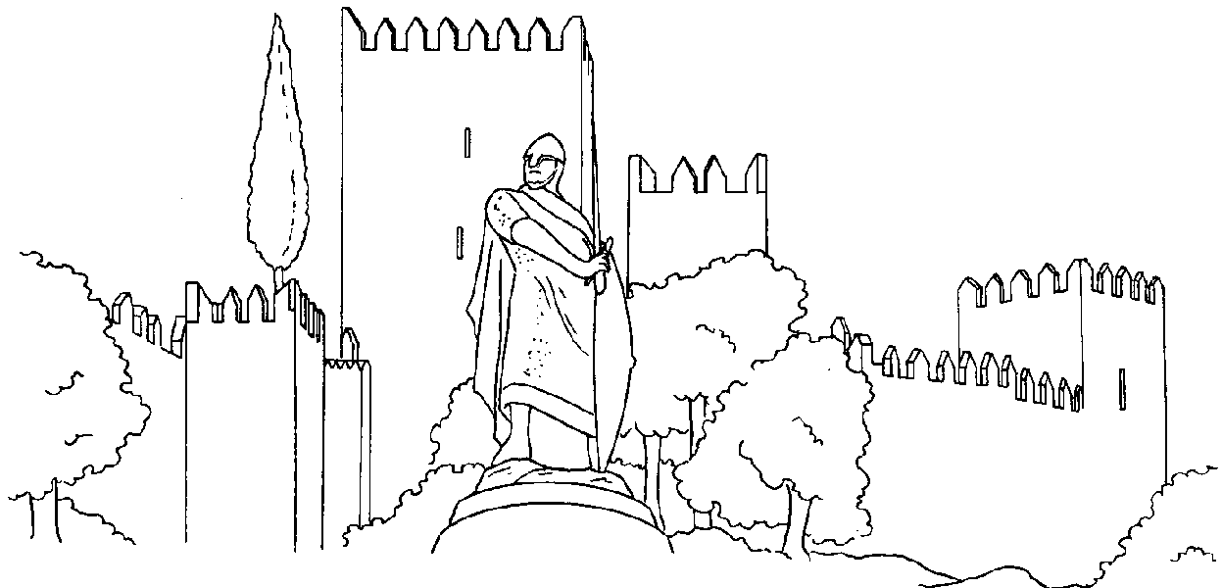
7 – Observa a imagem.

7.1- Esta imagem tem um castelo e uma estátua. Quem está na representado na estátua e em que cidade fica esse castelo?
___________________________________________________________________
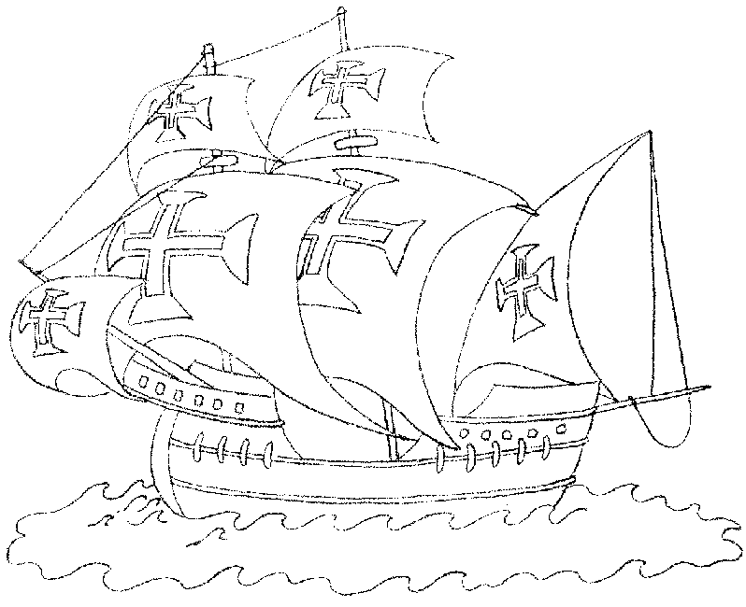
8 – Quem foi o impulsionador dos “Descobrimentos”?
__________________________________________
__________________________________________
9 – Em que ano foi descoberta a ilha da Madeira?
__________________________________________
10 – Escreve o nome dos três navegadores que descobriram a Madeira?
______________________________________________________________________________________________________________________________________
11 – Em 1580, Portugal perdeu a sua independência. Esse acontecimento deu origem a que dinastia?
___________________________________________________________________

12 – Em que dia e ano Portugal voltou a recuperar a sua independência?
___________________________________________________________________

13 – Liga correctamente.
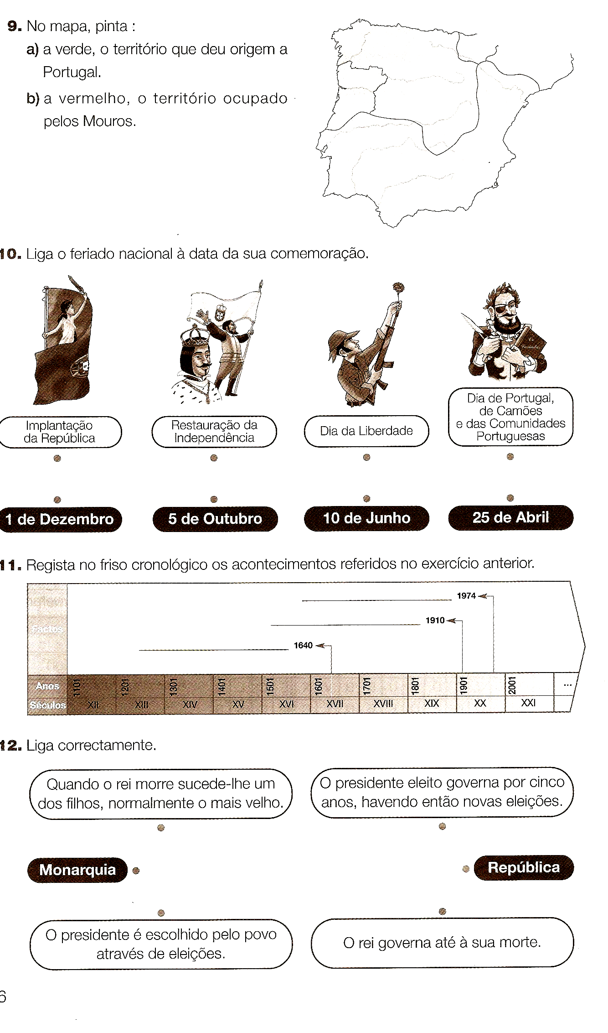

14 – Quem foi o chefe do governo durante o Estado Novo?
___________________________________________________________________
15 – Em 1974, um grupo de militares derrubou a ditadura do Estado Novo e estabeleceu a democracia. Em que dia é que isso aconteceu?
___________________________________________________________________
16 – Liga o feriado nacional à data da sua comemoração.
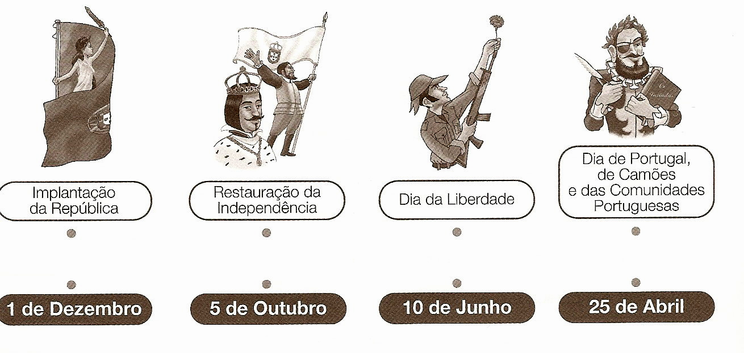

Bom Trabalho!


